Traverser la souffrance : comment affronter la souffrance dans notre vie ?

Thématique : Traverser la souffrance
Porte d’entrée 2 : La souffrance peut-elle être sauvée ?
Objectif du parcours : Analyser le sens de la souffrance dans notre vie et dans la société
Compétences travaillées : C.T. 1 ; C.T. 2 : C.T. 3 ; C.D. 4 ; C.D. 5 ; C.D. 6 ; C.D. 10 ; C.D. 11 ; C.D. 3 ; C.D. 1 ; C.D. 2 ; C.D. 8 ; C.D. 9 ; C.T. 4 ; C.T. 5.

Plan du parcours :
I. Phase d’éveil
A. Brainstorming sur le mot « souffrance »
B. Définition du terme « souffrance »
C. Analyse de la chanson de Youssoupha « L’enfer c’est les autres »
D. Le photolangage
E. La définition personnelle du terme « souffrance »
II. Phase de documentation
A. La souffrance humaine durant la période de la Shoah : comment dépasser la souffrance ?
a) Le ghetto de Varsovie (Pologne) face à la Shoah
b) La Shoah est un grand défi : témoignages (Gabriel Piguet et Viktor Frankl)
c) La Shoah dans la mémoire d’aujourd’hui
B. La souffrance dans l’Ancien Testament à travers l’exemple du Livre de Job
a) Analyse de la vidéo sur le Livre de Job
b) Analyse des récits du Livre de Job
C. La souffrance physique et psychologique dans le Nouveau Testament à travers l’exemple de la femme hémorroïsse (Mc 5,25-34)
D. Tâche intermédiaire
E. La souffrance dans l’art
F. L’approche vis-à-vis de la souffrance de l’autre dans le christianisme sur l’exemple des soins palliatifs
G. Les théologiens s’expriment sur la souffrance
III. Phase de confrontation
IV. Phase d’intégration
V. Phase d’évaluation

I. Phase d’éveil

- « Brainstorming » sur le mot « souffrance »

- À quoi est-ce que le mot souffrance te fait penser ?

Souffrance

- Définition du terme « souffrance »

- Définis le mot « souffrance »

………………………………………………………………………………………………………...………………………………………………………………………………………………………...

- Quels synonymes peut-on trouver au terme « souffrance » ?

………………………………………………………………………………………………………...………………………………………………………………………………………………………...

- Analyse de la chanson de Youssoupha, « L’Enfer c’est les autres »

- Regarde et écoute la chanson en remplissant les espaces lacunaires :

(L'enfer c'est les autres,
L'enfer c'est les autres
c'est pas moi, c'est les autres
L'enfer c'est les autres,
L'enfer c'est les autres
c'est pas moi, c'est les autres)
Yeah, écoute:
Avant d'essayer de changer le monde, les gens et leur Histoire
Faudrait que je change l'enfoiré que je vois dans mon miroir
Mais trop lâche pour assumer d'abord
Comme vous tous, je me nourris de préjugés trop rancunier alors
J'en veux aux policiers qui me prennent pour un bandit, sache
Qu'ils sont arrogants et me fouillent devant les gens qui passent
F*** Les Experts! Je ne serai jamais flic
Et si un jour j'étais un flic je serais Dexter
J'en veux aux mecs de mon quartier sous alcool
Qui bicravent dans le hall, devant mes nièces qui reviennent de l'école
J'en veux aux profs qui voulaient m'orienter vers les ténèbres
Qui m'ont fait lire des auteurs qui me traitaient de nègre
J'en veux aux Arabes qui me disent qu'on a les mêmes valeurs
Mais qui s'empressent de dire que ma religion c'est la leur
Ceux qui m'appellent rhoya (frère) quand on est seuls
Et qui crèvent de jalousie quand ils me croisent avec une de leur sœurs
J'en veux aux blancs, cynique et condescendants
Qui pensent que le monde ne se voit qu'à travers les yeux de l'occident
J'préfère répéter que je suis noir comme ça y'a pas de risque
Qu'ils disent un jour que j'étais blanc comme ils l'ont dit du Christ
On a des ghettos dans la tête qui nous rendent solitaires
Comment changer le monde si on n'est même pas solidaires?
On fait des erreurs, mais on préfère rejeter la faute
Et on se contentera de dire que "l'enfer c'est les autres"
On a des ghettos dans la tête qui nous rendent solitaires
Comment changer le monde si on n'est même pas solidaires?
On fait des erreurs, mais on préfère rejeter la faute
Et on se contentera de dire que "l'enfer c'est les autres"
J'en veux à mon public qui dit me soutenir à la mort
Mais qui m'oubliera au prochain rappeur à la mode
J'en veux à "Ni putes ni soumises"
Ça me déçoit que Fadela Amara, fasse carrière sur la mort de Sohane
J'en veux aux noirs: Afrique, Antilles, on se laisse pourrir
Car les noirs veulent le paradis, mais ne veulent pas mourir
Te parlent d'unité, mais quand les portes se referment
Chez le marabout t'as guidé le mauvais œil sur ton propre frère
Un destin qui s'enlise, et les gens disent:
Si tu veux cacher un truc à un noir, faut le marquer dans un livre
J'en veux à la femme africaine car je la prône
Ma sœur t'es belle avec ta peau d'ébène, pourquoi t'éclaircir la peau?
J'en veux tellement à tous ceux qui manquent de modération
Qui vont cautionner le sionisme et ses aberrations
Ceux qui n'oublient pas l'histoire des tyrannies
Mais qui font les amnésiques sur les massacres en Cisjordanie (Palestine)
J'en veux aux huissiers qui nous bougent, au blues de nos mamas
J'en veux à Mobutu, à Bush, à Barack Obama
J'en veux à Osama, à BHL, à Benoît XVI
J'en veux au monde entier, y'a que mon pe-ra qui m'apaise
On a des ghettos dans la tête qui nous rendent solitaires
Comment changer le monde si on n'est même pas solidaires?
On fait des erreurs, mais on préfère rejeter la faute
Et on se contentera de dire que "l'enfer c'est les autres"
On a des ghettos dans la tête qui nous rendent solitaires
Comment changer le monde si on n'est même pas solidaires?
On fait des erreurs, mais on préfère rejeter la faute
Et on se contentera de dire que "l'enfer c'est les autres"
On a des ghettos dans la tête qui nous rendent solitaires
Comment changer le monde si on n'est même pas solidaires?
On fait des erreurs, mais on préfère rejeter la faute
Et on se contentera de dire que
(L'enfer c'est les autres,
L'enfer c'est les autres
c'est pas moi, c'est les autres)
Quelle est votre définition de l'intolérance?
C'est le refus de reconnaître la liberté des autres, c'est-à-dire leur droit à exister différemment
C'est bien simple: c'est une maladie de la différence.
On passe de l'indifférence à l'opposition, et puis après on passe à l'exclusion."
En fait, je m'en veux à moi-même entre mes crises et mes caprices
Je cache mon mal-être, dissimule mes cicatrices
Et je fais l'artiste derrière un masque
Car c'est facile de faire la morale quand on est planqué derrière un mic
Qu'est-ce que j'en sais du mal des autres en vérité?
A force de vivre dans un clip, j'ai perdu le sens des réalités
Je m'en veux de faire partie des lâches de ce monde
De perdre mes repères, de ne pas être un père digne de ce nom
Et plus je monte, moins mes proches profitent de mon aide
Et puis j'ai honte puisque j'ai carrément zappé mon bled
L'homme est un loup pour l'homme et je suis un prédateur
Je prie seulement quand tout va mal, toujours ingrat envers mon créateur
À tous les gens que j'ai jugés, condamnés trop vite
À tous mes sentiments grugés, a mes clichés trop vides
Le paradis, ça se mérite et j'accumule les fautes
Ma mauvaise foi me fera dire que "l'enfer c'est les autres"
(C'est les autres hein?
C'est les autres).

- Quel est le sens de la chanson ? ………………………………………………………………………………………………………...………………………………………………………………………………………………………..........
………………………………………………………………………………………………………...………………………………………………………………………………………………………..........

- Qui sont les auteurs du malheur selon le chanteur? Pourquoi ?

………………………………………………………………………………………………………...………………………………………………………………………………………………………..........………………………………………………………………………………………………………...………………………………………………………………………………………………………..........

- Quelles pistes sont proposées par la chanson pour qu’on puisse changer la situation de l’injustice, du malheur et de la souffrance dans le monde ?

………………………………………………………………………………………………………...………………………………………………………………………………………………………..........
………………………………………………………………………………………………………...………………………………………………………………………………………………………..........

- Quel lien peut être fait entre la chanson et le thème de la souffrance ?

………………………………………………………………………………………………………...………………………………………………………………………………………………………..........
………………………………………………………………………………………………………...………………………………………………………………………………………………………..........

- Le photolangage

- Par groupe de 4, choisissez et commentez une des images

- Décrivez l’image en commentant les sentiments des personnages. Pourquoi est-ce que cette image vous fait penser à la souffrance ? Est-ce qu’une de ces images représente la souffrance pour vous ?

………………………………………………………………………………………………………...………………………………………………………………………………………………………..........

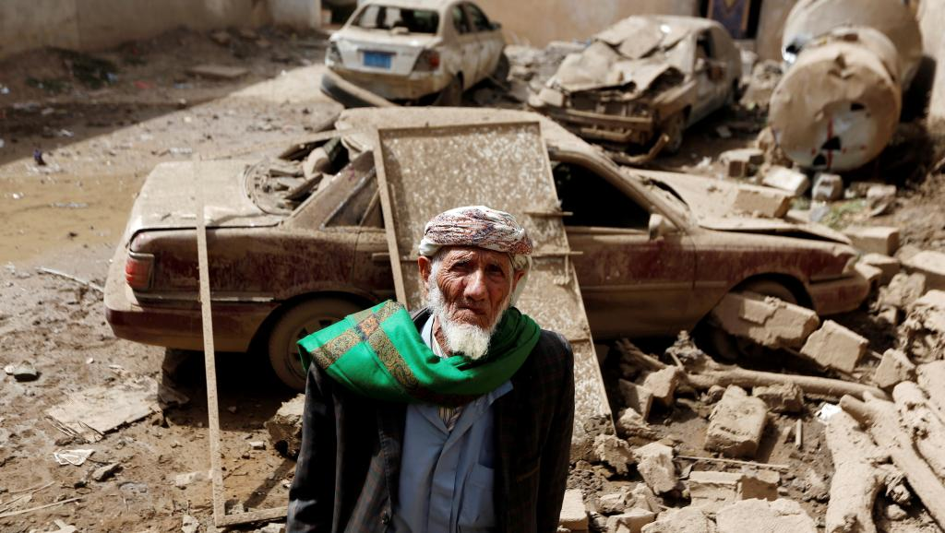 Yémen, 2018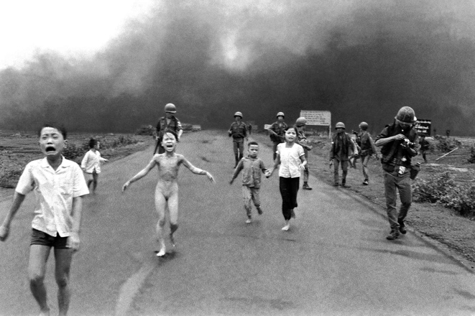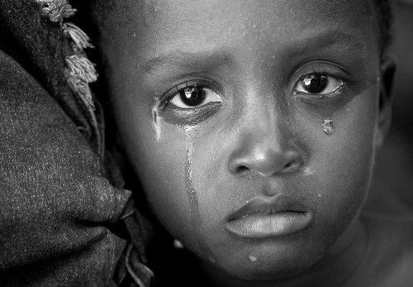
Vietnam du Sud, 1972
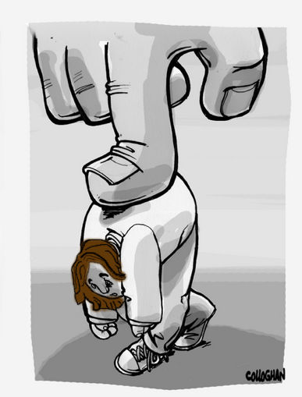

E. La formulation personnelle du terme « souffrance »

- Formule ta définition personnelle de la souffrance

………………………………………………………………………………………………………...………………………………………………………………………………………………………..........

II. Phase de documentation

A. La souffrance humaine durant la période de la Shoah : comment dépasser la souffrance ?

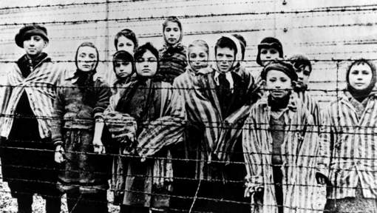

- Qu’est-ce que la Shoah/l’holocauste ?

………………………………………………………………………………………………………...………………………………………………………………………………………………………..........

- Regarde la vidéo et réponds aux questions https://education.francetv.fr/matiere/histoire/ce1/video/c-est-quoi-l-holocauste (1min42)

- Définis la Shoah / l’holocauste :

………………………………………………………………………………………………………...………………………………………………………………………………………………………..........
………………………………………………………………………………………………………...………………………………………………………………………………………………………..........

- Quelle est l’étymologie du mot « holocauste »?

………………………………………………………………………………………………………...………………………………………………………………………………………………………..........
………………………………………………………………………………………………………...………………………………………………………………………………………………………..........

4. Quel est le sens du terme « holocauste » dans l’Ancien Testament ?

………………………………………………………………………………………………………...………………………………………………………………………………………………………..........
………………………………………………………………………………………………………...………………………………………………………………………………………………………..........

5. Quelle est l’étymologie du mot « Shoah ?

………………………………………………………………………………………………………...………………………………………………………………………………………………………..........
………………………………………………………………………………………………………...………………………………………………………………………………………………………..........

6. Pourquoi selon vous en français on utilise plus le terme Shoah qu’holocauste ?

………………………………………………………………………………………………………...………………………………………………………………………………………………………..........
………………………………………………………………………………………………………...………………………………………………………………………………………………………..........

a) Le ghetto de Varsovie (Pologne) face à la Shoah

- Regarde la vidéo et réponds aux questions

- Comment le ghetto de Varsovie était-il avant la guerre ?

………………………………………………………………………………………………………...……………………………………………………………………………………………………….

- Est-ce que le ghetto avait la même image durant la guerre ? Explique

………………………………………………………………………………………………………...……………………………………………………………………………………………………….

- Comment est-ce que la femme exprime sa souffrance vis-à-vis de la mort de son enfant ?

………………………………………………………………………………………………………...……………………………………………………………………………………………………….

- Quels types de souffrances les juifs ont-ils rencontrés dans le ghetto ?

………………………………………………………………………………………………………...……………………………………………………………………………………………………….

- Comment les juifs du ghetto ont-ils décidé de dépasser la souffrance ? Est-ce qu’ils ont été délivrés de la souffrance ?
………………………………………………………………………………………………………...……………………………………………………………………………………………………….………………………………………………………………………………………………………...……………………………………………………………………………………………………….

- Quel est, selon toi, le type de souffrance le plus difficile pour les juifs dans le ghetto ? Justifie ta réponse.

………………………………………………………………………………………………………...……………………………………………………………………………………………………….

b) La Shoah est un grand défi : témoignages

- Témoignage d’un évêque déporté (Piguet Gabriel, Prison et déportation. Témoignage d’un évêque déporté, Dijon, L’Échelle de Jacob MMIX, 2009).

La biographie d’évêque de Clermont-Ferrand, Gabriel Piguet : 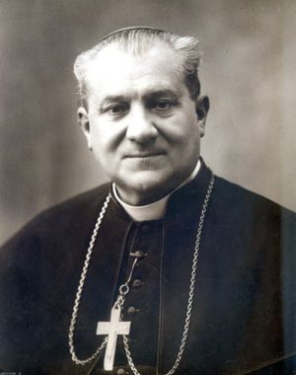

Gabriel Piguet est né à Mâcon le 24 février 1887. Il est ordonné prêtre en 1910. Après la Grande Guerre où il est blessé, il consacre son ministère à l’Action Catholique à Autun. Il est nommé évêque de Clermont-Ferrand le 7 décembre 1933. Arrêté par la Gestapo à la sortie de la messe de Pentecôte le 28 mai 1944, il est transféré au camp de Natzweiller, puis à celui de Dachau où il réside au Revier puis à la Baraque 26 regroupant les prêtres non polonais. Il rentre dans son Diocèse en mai 1945 après la capitulation de l’Allemagne.

- En groupe de trois, choisissez 1 des 8 citations de l’ouvrage autobiographique de Gabriel Piguet, Prison et déportation. Témoignage d’un évêque déporté, analysez-le à l’aide d’un questionnaire et présentez vos réponses à la classe.

- La souffrance ne vient pas de Dieu
« Notre captivité nous a permis de vérifier jusque dans les plus infimes détails ce que nous savions déjà précédemment, à savoir l’opposition irréductible entre la doctrine abominable et le système monstrueux du nazisme d’une part, et d’autre part, toute religion, et plus particulièrement, notre doctrine chrétienne avec sa morale toute d’amour de Dieu et d’amour de ses frères » (p. 17).

- Qu’a prouvé la captivité à Gabriel Piguet par rapport à Dieu?

………………………………………………………………………………………………………...………………………………………………………………………………………………………..........
………………………………………………………………………………………………………...………………………………………………………………………………………………………..........

- Le pardon chrétien
« Personnellement vis-à-vis de nos persécuteurs, nous ne conservons dans notre cœur, quant à nous-mêmes, aucune disposition contraire à la charité du Christ, et nous pardonnons comme nous avons pardonné dès le premier jour à ceux qui nous ont offensés » (p. 18).

- Pourquoi Gabriel Piguet pardonne-t-il à ses persécuteurs ?

………………………………………………………………………………………………………...………………………………………………………………………………………………………..........
………………………………………………………………………………………………………...………………………………………………………………………………………………………..........

- Le calvaire de Jésus
« À un kilomètre du camp environ, je m’écroule sur le chemin, vaincu par l’extrême fatigue. Pensant que je risque d’être abattu par ces gardiens odieux, je remets mon âme entre les mains de Dieu… Voici qu’au contraire l’ordre est donné à deux camarades de cette montée au calvaire de m’aider à me relever et de me soutenir jusqu’au camp » (p. 57).
- Pourquoi Gabriel Piguet a-t-il choisi de confier sa vie entre les mains de Dieu ?

………………………………………………………………………………………………………...………………………………………………………………………………………………………..........
………………………………………………………………………………………………………...………………………………………………………………………………………………………..........

- La souffrance est une banalité puisque tous les prisonniers vont mourir
« On ne semble pas considérer que nous puissions avoir froid. À quoi bon ? La souffrance est la loi imposée à tous par les maîtres de l’heure. La mort qui s’ensuit pour beaucoup est le terme vers lequel tous les déportés, plus au moins rapidement doivent être acheminés » (p. 69).

- Comment la souffrance est-elle perçue dans le camp de concentration ?

………………………………………………………………………………………………………...………………………………………………………………………………………………………..........
………………………………………………………………………………………………………...………………………………………………………………………………………………………..........

- Dieu chez les nazis n’est pas un Dieu réel
« Les évocations de la Providence par Hitler ont toujours rendu un son faux pour les oreilles des croyants. À l’entendre parler, la divinité elle-même paraissait devoir lui être soumise : le Dieu qu’il invoquait ne paraissait ni le Dieu des croyants, ni le Dieu de la raison, mais un être invisible accaparé lui aussi à la manière nazie pour servir une cause qui n’était pas celle de Dieu, mais celle d’une race. Il n’est pas besoin d’être professeur de religion pour voir à quel point le national-socialisme était loin du Christ, de l’Évangile, de son Église » (p. 95).

- Pourquoi la représentation de Dieu est-elle fausse chez les nazis ?

………………………………………………………………………………………………………...………………………………………………………………………………………………………..........
………………………………………………………………………………………………………...………………………………………………………………………………………………………..........

- La chapelle de Dachau
« Dans cette chapelle de Dachau se sont exprimés les sentiments qui sont les plus forts et les plus profonds, dans des cœurs de prêtres, dans leur union à Dieu, leur appartenance à l’Église, à son Universalité, à son Unité si magnifiquement réalisée par une communauté dans la foi, dans son culte liturgique, dans sa charité fraternelle » (p. 96).

- Pourquoi la présence du lieu de culte a-t-elle été importante dans la vie des détenus?

………………………………………………………………………………………………………...………………………………………………………………………………………………………..........
………………………………………………………………………………………………………...………………………………………………………………………………………………………..........

- La famine physique et spirituelle
« Problème de la vie corporelle et physique, problèmes de l’âme humane, le camp de concentration a posé tous les problèmes humains et les a tous résolus, au moins quant à la position officielle et juridique en supprimant tout, en détruisant tout chez le déporté. Son corps ne comptait guère ; son âme ne comptait pas du tout » (p. 107).

- Quels sont les problèmes principaux chez les détenus ? Pourquoi ?

………………………………………………………………………………………………………...………………………………………………………………………………………………………..........
………………………………………………………………………………………………………...………………………………………………………………………………………………………..........

- La protection de Dieu tout au long de l’épreuve
« Il est impossible à un croyant de refaire par la pensée la route parcourue depuis un an, de mesurer le nombre, la complexité, le danger des obstacles franchis et de ne pas voir « le doigt de Dieu » dans une protection aussi certaine que dans un retour à la liberté recouvrée après tant de difficultés apparemment insurmontables » (p. 169).

- Comment Gabriel Piguet perçoit-il Dieu après sa libération ?

………………………………………………………………………………………………………...………………………………………………………………………………………………………..........
………………………………………………………………………………………………………...………………………………………………………………………………………………………..........

- Comment Gabriel Piguet a-t-il pu traverser la souffrance dans le camp de concentration ?

………………………………………………………………………………………………………...………………………………………………………………………………………………………..........
………………………………………………………………………………………………………...………………………………………………………………………………………………………..........

- Donne ton avis sur l’expérience de souffrance de Gabriel Piguet

………………………………………………………………………………………………………...………………………………………………………………………………………………………..........
………………………………………………………………………………………………………...………………………………………………………………………………………………………..........

- L’approche psychologique de la souffrance à travers la méthode de la logothérapie de Viktor Frankl (Frankl Viktor, Découvrir un sens à sa vie avec la logothérapie, Montréal, Les éditions de l’homme, 2013).

La biographie de Viktor Frankl : 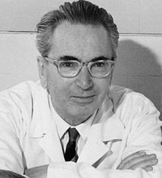
Viktor Frankl est un psychiatre autrichien. Il est né dans une famille de classe moyenne en 1905. Il vécut une enfance paisible. Pendant son adolescence, sa famille dut subir la dureté de la Première Guerre mondiale. Dès son plus jeune âge, il essaya de répondre aux questions existentielles auxquelles il chercha des réponses tout au long de sa vie : pourquoi vivons-nous ? Dans quel but ? Quel est le sens de la vie ? Viktor Frankl était juif et vivait en Autriche. Au début de la Seconde Guerre mondiale, son grand frère Walter fut envoyé dans un camp de concentration. Sa sœur Stella s’enfuit au Mexique. Viktor voulait partir aux États-Unis d’Amérique. Il décide pourtant de rester auprès de ses parents âgés et de ses patients.
Il expliqua sa décision dans un de ses ouvrages: « sur la radio se trouvait un morceau de marbre. J’ai demandé à mon père ce que c’était. […] Des mots hébreux y étaient gravés en lettres dorées. Mon père me dit que ces mots n’apparaissaient que dans l’un des Commandements, le quatrième, qui dit : « Honore ton père et ta mère et tu rejoindras la terre promise ». Après avoir lu ces quelques mots, j’ai décidé de rester en Autriche et d’abandonner mon Visa américain ».
En 1941, Viktor Frankl se maria avec Tilly Grosser. Quelques mois plus tard, les nazis forcèrent sa femme à avorter. En 1942, Viktor, son épouse et ses parents furent déportés dans le camp de concentration de Theresienstadt. Son père et sa mère mourut dans les camps de concentration. En 1944, Viktor fut déplacé au camp d’Auschwitz avec sa femme, puis ils furent séparés et il n’eut plus de nouvelles. Sa femme meurt durant la libération du camp de concentration. Toute cette période troublante poussa Viktor Frankl à réfléchir longuement.
Il fut libéré en 1945. Quand il put enfin sortir du camp de concentration, Frankl partit à la recherche de sa famille et dut accepter la dure vérité : il était seul. Il ne reverrait plus jamais toutes les personnes qu’il avait aimées. Il n’avait plus personne.
Très rapidement, avant Noël 1945, Frankl sentit un besoin de parler de ce qu’il avait vécu et de ce qu’il avait appris dans les camps de concentration. Il engagea donc trois secrétaires et commença à dire à voix haute tout ce qui lui venait à l’esprit pendant qu’elles prenaient des notes. Ces neuf jours furent remplis de mots et de larmes qu’il ne pouvait contenir. C’est ainsi qu’est né la plus grande oeuvre de Viktor Frankl : L’homme en quête de sens. Ce livre a été traduit dans presque toutes les langues et est considéré comme un chef-d’oeuvre aussi bien au niveau du témoignage que de la psychologie.
Son objectif était de transmettre un message au monde « que la vie a un potentiel significatif à travers toutes les conditions, même les plus misérables ».
Viktor Frankl réussit à refaire sa vie. Il se maria de nouveau en 1947, eut une fille, deux petits-fils et une arrière-petite-fille. Il reçut plus de 40 doctorats honoris causa, publia 30 autres livres et fut professeur dans les plus prestigieuses universités du monde. Il mourut en 1997.

- Regarde la vidéo Découvrir un sens à sa vie : Man's Search for Meaning -Dr Viktor E. Frankl et réponds aux questions (https://www.youtube.com/watch?v=p_iqIfZfZWo 4min02)

- Explique les trois leçons proposées par Viktor Frankl

Première leçon : ………………………………………………………………………………………………………...………………………………………………………………………………………………………..........
Deuxième leçon : ………………………………………………………………………………………………………...………………………………………………………………………………………………………..........
Troisième leçon : ………………………………………………………………………………………………………...………………………………………………………………………………………………………..........

- Que signifie la logothérapie ?

………………………………………………………………………………………………………...………………………………………………………………………………………………………..........
………………………………………………………………………………………………………...………………………………………………………………………………………………………..........

- Analyse les citations de l’ouvrage de Viktor Frankl, Découvrir un sens à sa vie avec la logothérapie et réponds aux questions

- « Il fallait que nous changions du tout au tout notre attitude à l'égard de la vie. Il fallait que nous apprenions par nous-même et, de plus, il fallait que nous montrions à ceux qui étaient proie au désespoir que l'important n'était pas ce que nous attendions de la vie, mais ce que nous apportions à la vie. Au lieu de se demander si la vie avait un sens, il fallait s'imaginer que c'était à nous de donner un sens à la vie à chaque jour et à chaque heure. Nous devions le réaliser non par des mots et des méditations, mais par de bonnes actions, une bonne conduite. Notre responsabilité dans la vie consiste à trouver les bonnes réponses aux problèmes qu'elle nous pose et à nous acquitter honnêtement des tâches qu'elle nous assigne. »
« Si le sens de la vie consiste dans le fait que l´homme réalise uniquement sa propre essence, il va de soi que le sens de l´existence ne peut être que concret ; il est valable seulement ad personam – et ad situationem (car ce n´est pas seulement à chaque personne, mais aussi à chaque situation personnelle que correspond son accomplissement de sens respectif). »

- Quel est le sens de la vie selon Viktor Frankl ?

………………………………………………………………………………………………………...………………………………………………………………………………………………………..........
………………………………………………………………………………………………………...………………………………………………………………………………………………………..........

- « L´homme n´est jamais – achevé –, mais il est toujours en train de se faire, de devenir. Quant à l´homme, il y a divergence entre l´être d´un côté et le pouvoir et le devoir de l´autre côté. Cette distance entre existence et essence est propre à tout être humain en tant que tel. Dans la mesure où c´est le sens de l´être humain de réduire cette divergence, de diminuer cette distance – en un mot : de rapprocher l´existence à l´essence il faut bien remarquer un fait : le fait qu´il n´est jamais question de « l´ » essence, par exemple de l´essence « de l´ » homme que l´homme devrait réaliser, représenter, mais que c´est, au contraire, de sa propre essence qu'il s'agit ; ce dont il est question, c´est la réalisation des valeurs qui est réservée à chaque individu. »

- Pourquoi l’homme n’est-il pas un être achevé ?
………………………………………………………………………………………………………...………………………………………………………………………………………………………..........…………………………………………………………………………………………………...……...…………………………………………………………………………………………………

- « La devise « deviens qui tu es » ne signifie pas seulement : Deviens qui tu peux et dois être – mais aussi : deviens celui qud seul toi peux et dois être. Il ne s´agit pas seulement d´être un homme, mais aussi d´être moi-même ».

- Que signifie la devise « deviens qui tu es » ?

………………………………………………………………………………………………………...………………………………………………………………………………………………………..........…………………………………………………………………………………………………...……...…………………………………………………………………………………………………

- « La question du sens de la vie, on ne peut la poser que concrètement, et n´y répondre qu´activement : répondre aux « questions de la vie » signifie de toute façon en répondre, effectuer les réponses ».

- Comment peut-on répondre aux questions du sens de la vie ?

………………………………………………………………………………………………………...………………………………………………………………………………………………………..........…………………………………………………………………………………………………...……...…………………………………………………………………………………………………

- Comment Viktor Frankl a-t-il pu dépasser la souffrance ?

………………………………………………………………………………………………………...………………………………………………………………………………………………………..........…………………………………………………………………………………………………...……...…………………………………………………………………………………………………

- Comment les méthodes de la logothérapie de Viktor Frankl peuvent-elles t’aider à dépasser la souffrance ?

………………………………………………………………………………………………………...………………………………………………………………………………………………………..........…………………………………………………………………………………………………...……...…………………………………………………………………………………………………

- Que tu penses à propos de la vie de Viktor Frankl ? Ses méthodes pour dépasser la souffrance te semblent-elles intéressantes ? Justifie ta réponse.

………………………………………………………………………………………………………...………………………………………………………………………………………………………...
c) La Shoah dans la mémoire d’aujourd’hui

- La commémoration de la Shoah

- La journée internationale dédiée à la mémoire des victimes de l’Holocauste (27 janvier)
- La journée de la Shoah (Yom HaSahaoh) en Israël (le 27 du mois hébraïque de Nissan)

- Le compte Instagram qui raconte la vie d’une jeune adolescente roumaine pendant la Seconde Guerre mondiale

- Lis l’article et réponds à la question :

« Un compte Instagram raconte, sous forme de «stories», le quotidien d'une jeune ado roumaine pendant la Seconde Guerre mondiale. Un projet qui plaît, mais qui offusque aussi de nombreux internautes.
Filtre, hashtag, localisation… Tout dans ces « stories Instagram » laisse présager qu’elles ont été publiées par un adolescent d’aujourd’hui. Pourtant, c’est le quotidien d’Eva Heyman, une jeune juive roumaine pendant l’Holocauste, qui est raconté dans ces vidéos.
Au début de l’histoire, publiée en ce jour de commémorations de la Shoah en Israël, tout semble aller pour le mieux. Nous sommes en février 1944, Éva vient de fêter ses 13 ans et a reçu sa première paire de talons en cadeau. Elle vit chez ses grands-parents à Oradea en Roumanie depuis le divorce de ses parents et rêve de devenir photographe de presse. Mais la guerre va rapidement noircir son quotidien, qu’elle prend soin de raconter dans un journal intime.
En quelque 70 épisodes, Mia Quiney, une jeune actrice britannique, retrace l’enfer de la vie d’Éva à ses followers, depuis l’invasion de sa ville natale par les nazis jusqu’à sa déportation en train de bétail à Auschwitz, d’où elle ne reviendra jamais. »

Selon toi, le compte Instagram peut-il être une bonne idée pour sensibiliser les jeunes vis-à-vis de la Shoah ou s’agit-il d’une banalisation des horreurs de la guerre ? Justifie ton point de vue.

………………………………………………………………………………………………………...………………………………………………………………………………………………………..........…………………………………………………………………………………………………...……...…………………………………………………………………………………………………

B. La souffrance dans l’Ancien Testament à travers l’exemple du Livre de Job

1. Que signifie le nom « Job » ?

………………………………………………………………………………………………………...………………………………………………………………………………………………………...

a) Analyse de la vidéo sur le Livre de Job

- Retrace l’histoire de Job

………………………………………………………………………………………………………...………………………………………………………………………………………………………..........…………………………………………………………………………………………………...……...…………………………………………………………………………………………………

- Quel pari Satan fait-il avec Dieu ?

………………………………………………………………………………………………………...………………………………………………………………………………………………………...

- Que se passe-t-il au début du Livre de Job ?

………………………………………………………………………………………………………...………………………………………………………………………………………………………...

- Quel est le rôle de Satan dans le Livre de Job ?

………………………………………………………………………………………………………...………………………………………………………………………………………………………..........…………………………………………………………………………………………………...……...…………………………………………………………………………………………………

- Job a-t-il vraiment existé ?

………………………………………………………………………………………………………...………………………………………………………………………………………………………...

- Qu’ont retrouvé les archéologues ?

………………………………………………………………………………………………………...………………………………………………………………………………………………………...

- Quelles cultures religieuses comportent les histoires qui ressemblent à celle de Job ?

………………………………………………………………………………………………………...…

- Quelles traditions religieuses influencent l’auteur du Livre de Job ?

………………………………………………………………………………………………………...………………………………………………………………………………………………………..........…………………………………………………………………………………………………...……...…………………………………………………………………………………………………

- Quelle est la cause de la souffrance chez les bouddhistes ?

………………………………………………………………………………………………………...

- Comment les bouddhistes proposent-ils de dépasser la souffrance ?

………………………………………………………………………………………………………...………………………………………………………………………………………………………...

- Quelle est la cause de la souffrance chez les musulmans ?

………………………………………………………………………………………………………...

- Quel est le lien entre la personnalité d’Abraham Lincoln et Job ?

………………………………………………………………………………………………………...

- Quelles questions Job se pose-t-il par rapport à la situation de sa souffrance ?

………………………………………………………………………………………………………...………………………………………………………………………………………………………..........…………………………………………………………………………………………………...……...…………………………………………………………………………………………………

- Est-ce que Job a complètement perdu espoir à cause de ses malheurs ?

………………………………………………………………………………………………………...………………………………………………………………………………………………………..........…………………………………………………………………………………………………...……...…………………………………………………………………………………………………………..

- Quel est l’objectif du Livre de Job ?

………………………………………………………………………………………………………...………………………………………………………………………………………………………..........…………………………………………………………………………………………………...……...…………………………………………………………………………………………………………..

- Comment Dieu change-t-il la vision de Job sur le monde ?

………………………………………………………………………………………………………...………………………………………………………………………………………………………..........…………………………………………………………………………………………………...……...…………………………………………………………………………………………………

18. Qui est Shaddaï dans le Livre de Job ?

………………………………………………………………………………………………………...

b) Analyse des récits du Livre de Job

Chaque groupe a un récit attribué. En groupe de quatre, analysez le récit attribué à l’aide d’un questionnaire. Après l’analyse du récit, vous devez faire une mise en scène du récit devant la classe et présenter vos réponses aux questions. Pour présenter votre passage,vous devez vous mettre dans la « peau » du personnage de Dieu ou de Job en vous exprimant à la première personne. Vous devez réfléchir et exprimer le point de vue de votre personnage, les motifs de son attitude, ses émotions. Vous réfléchissez sur les personnages en groupe et choisissez un porte-parole par groupe.

I. Job et la rétribution : Jb 10,1- 10,17

Jb 10:1- Puisque la vie m'est en dégoût, je veux donner libre cours à ma plainte, je veux parler dans l'amertume de mon âme.
Jb 10:2- Je dirai à Dieu : Ne me condamne pas, indique-moi pourquoi tu me prends à partie.
Jb 10:3- Est-ce bien, pour toi, de me faire violence, de rejeter l'œuvre de tes mains et de favoriser les desseins des méchants ?
Jb 10:4- Aurais-tu des yeux de chair et ta manière de voir serait-elle celle des hommes?
Jb 10:5- Ton existence est-elle celle des mortels, tes années passent-elles comme les jours de l'homme ?
Jb 10:6- Toi, qui recherches ma faute et fais une enquête sur mon péché,
Jb 10:7- tu sais bien que je ne suis pas coupable et que nul ne peut me tirer de tes mains!
Jb 10:8- Tes mains m'ont façonné, créé; puis, te ravisant, tu voudrais me détruire!
Jb 10:9- Souviens-toi : tu m'as fait comme on pétrit l'argile et tu me renverras à la poussière.
Jb 10:10- Ne m'as-tu pas coulé comme du lait et fait cailler comme du laitage,
Jb 10:11- vêtu de peau et de chair, tissé en or et en nerfs ?
Jb 10:12- Puis tu m'as gratifié de la vie, et tu veillais avec sollicitude sur mon souffle.
Jb 10:13- Mais tu gardais une arrière-pensée; je sais que tu te réservais.
Jb 10:14- de me surveiller si je pèche et de ne pas m'innocenter de mes fautes.
Jb 10:15- Suis-je coupable, malheur à moi! suis-je dans mon droit, je n'ose lever la tête, moi, saturé d'outrages, ivre de peines!
Jb 10:16- Fier comme un lion, tu me prends en chasse, tu multiplies tes exploits à mon propos,
Jb 10:17- tu renouvelles tes attaques, ta fureur sur moi redouble, tes troupes fraîches se succèdent contre moi.

- Que reproche Job à Dieu ?

………………………………………………………………………………………………………...………………………………………………………………………………………………………..........…………………………………………………………………………………………………...……...…………………………………………………………………………………………………

- Dans quel état psychologique Job se trouve-t-il ?

………………………………………………………………………………………………………...………………………………………………………………………………………………………..........…………………………………………………………………………………………………...……...…………………………………………………………………………………………………

- À qui Job adresse-t-il sa parole ?

………………………………………………………………………………………………………...………………………………………………………………………………………………………..........…………………………………………………………………………………………………...……...…………………………………………………………………………………………………

- Est-ce que Job accuse Dieu ? Si oui, comment ? Quel est le portrait de Dieu selon Job ?

………………………………………………………………………………………………………...………………………………………………………………………………………………………..........…………………………………………………………………………………………………...……...…………………………………………………………………………………………………

II. Le principe de réalité : abandon de la rétribution : Jb 24,1-24,4 ; Jb 24,12 ; 24, 22-23 ; Jb 27,1-27,6
Jb 24:1- Pourquoi Shaddaï n'a-t-il pas des temps en réserve, et ses fidèles ne voient-ils pas ses jours ?
Jb 24:2- Les méchants déplacent les bornes, ils enlèvent troupeau et berger.
Jb 24:3- On emmène l'âne des orphelins, on prend en gage le bœuf de la veuve.
Jb 24:4- Les indigents doivent s'écarter du chemin, les pauvres du pays se cacher tous ensemble.
………………
Jb 24:12- De la ville on entend gémir les mourants, les blessés, dans un souffle, crier à l'aide. Et Dieu reste sourd à la prière!

Jb 24:22- Mais Celui qui se saisit des tyrans avec force surgit et lui ôte l'assurance de la vie.
Jb 24:23- Il le laissait s'appuyer sur une sécurité trompeuse, mais, des yeux, il surveillait ses démarches.
………………….
Jb 27:1- Et Job continua de s'exprimer en sentences et dit :
Jb 27:2- Par le Dieu vivant qui me refuse justice, par Shaddaï qui m'emplit d'amertume,
Jb 27:3- tant qu'un reste de vie m'animera, que le souffle de Dieu passera dans mes narines,
Jb 27:4- mes lèvres ne diront rien de mal, ma langue n'exprimera aucun mensonge.
Jb 27:5- Bien loin de vous donner raison, jusqu'à mon dernier souffle, je maintiendrai mon innocence.
Jb 27:6- Je tiens à ma justice et ne lâche pas; ma conscience ne me reproche aucun de mes jours.

- Quels sentiments Job exprime-t-il dans ces passages ?

………………………………………………………………………………………………………...………………………………………………………………………………………………………..........…………………………………………………………………………………………………...……...…………………………………………………………………………………………………

- Est-ce que Job trouve une explication à son malheur ?

………………………………………………………………………………………………………...………………………………………………………………………………………………………..........…………………………………………………………………………………………………...……...…………………………………………………………………………………………………

- Job se trouve-t-il innocent ou coupable aux yeux de Dieu ?

………………………………………………………………………………………………………...………………………………………………………………………………………………………...
- Pourquoi Job recherche-t-il le dialogue avec Dieu ?

………………………………………………………………………………………………………...………………………………………………………………………………………………………..........…………………………………………………………………………………………………...……...…………………………………………………………………………………………………

III. Le dernier espoir de Job : Jb 31,35-31,40 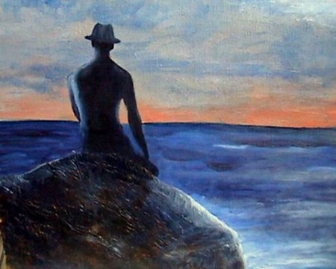

Jb 31:35- Ah! qui fera donc que l'on m'écoute? J'ai dit mon dernier mot : à Shaddaï de me répondre! Le libelle qu'aura rédigé mon adversaire,
Jb 31:36- je veux le porter sur mon épaule, le ceindre comme un diadème.
Jb 31:37- Je lui rendrai compte de tous mes pas et je m'avancerai vers lui comme un prince.
Jb 31:38- Si ma terre crie vengeance contre moi et que ses sillons pleurent avec elle,
Jb 31:39- si j'ai mangé de ses produits sans payer, fait expirer ses propriétaires,
Jb 31:40- qu'au lieu de froment y poussent les ronces, à la place de l'orge, l'herbe fétide!

- À qui Job adresse-t-il la parole ?

………………………………………………………………………………………………………...

- Quels sont les sentiments de Job dans son passage ?

………………………………………………………………………………………………………...………………………………………………………………………………………………………...

- Comment Dieu est-il présenté ?

………………………………………………………………………………………………………...

- Quel est le positionnement de Job vis-à-vis de Dieu ?

………………………………………………………………………………………………………...………………………………………………………………………………………………………..........…………………………………………………………………………………………………...……...…………………………………………………………………………………………………

IV. La réponse de Dieu : Jb 38,1-38,15 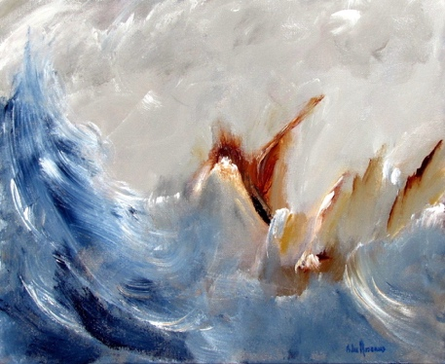

Jb 38:1- YHWH répondit à Job du sein de la tempête et dit
Jb 38:2- Quel est celui-là qui obscurcit mes plans par des propos dénués de sens?
Jb 38:3- Ceins tes reins comme un brave je vais t'interroger et tu m'instruiras.

- Pourquoi est-ce que l’apparition de Dieu est-elle importante pour Job ?
………………………………………………………………………………………………………...………………………………………………………………………………………………………..........

- Comment Dieu se manifeste-t-il à Job ?

………………………………………………………………………………………………………...………………………………………………………………………………………………………..........…………………………………………………………………………………………………...……...…………………………………………………………………………………………………

- Comment Dieu commence-t-il son discours ?

………………………………………………………………………………………………………...………………………………………………………………………………………………………..........

- Quel est l’objectif de Dieu ?

………………………………………………………………………………………………………...………………………………………………………………………………………………………..........…………………………………………………………………………………………………...……...…………………………………………………………………………………………………

V. Dieu créateur : Jb 39,1-39,6 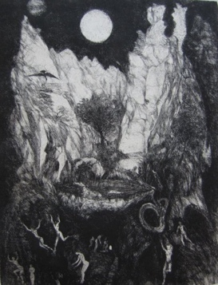

Création de la terre et de la mer

Jb 38:4- Où étais-tu quand je fondai la terre? Parle, si ton savoir est éclairé.
Jb 38:5- Qui en fixa les mesures, le saurais-tu, ou qui tendit sur elle le cordeau?
Jb 38:6- Sur quel appui s'enfoncent ses socles? Qui posa sa pierre angulaire,
Jb 38:7- parmi le concert joyeux des étoiles du matin et les acclamations unanimes des Fils de Dieu?
Jb 38:8- Qui enferma la mer à deux battants, quand elle sortit du sein, bondissante;
Jb 38:9- quand je mis sur elle une nuée pour vêtement et fis des nuages sombres ses langes;
Jb 38:10- quand je découpai pour elle sa limite et plaçai portes et verrou?
Jb 38:11- "Tu n'iras pas plus loin, lui dis-je, ici se brisera l'orgueil de tes flots!"

Création de la lumière et des ténèbres

Jb 38:12- As-tu, une fois dans ta vie, commandé au matin? Assigné l'aurore à son poste,
Jb 38:13- pour qu'elle saisisse la terre par les bords et en secoue les méchants?
Jb 38:14- Alors elle la change en argile de sceau et la teint comme un vêtement;
Jb 38:15- elle ôte aux méchants leur lumière, brise le bras qui se levait.

Jb 39:1- Sais-tu quand les bouquetins font leurs petits? As-tu observé des biches en travail?
Jb 39:2- Combien de mois dure leur gestation, quelle est l'époque de leur délivrance?
Jb 39:3- Alors elles s'accroupissent pour mettre bas, elles se débarrassent de leurs portées.
Jb 39:4- Et quand leurs petits ont pris des forces et grandi, ils partent dans le désert et ne reviennent plus près d'elles.

- À quel récit les paroles de YHWH (Dieu) font-elles référence quand il s’adresse à Job ?

………………………………………………………………………………………………………...………………………………………………………………………………………………………..........…………………………………………………………………………………………………...……...…………………………………………………………………………………………………

- Comment Dieu se présente-t-il par rapport à sa création ?

………………………………………………………………………………………………………...………………………………………………………………………………………………………...

- Comment la mer est-elle présentée dans le récit ?

………………………………………………………………………………………………………...………………………………………………………………………………………………………..........…………………………………………………………………………………………………...……...…………………………………………………………………………………………………

- Comment l’aurore est-elle présentée dans le récit ?

………………………………………………………………………………………………………...

VI. Job se rend compte de ses limites et découvrant la grandeur de Dieu: Jb 40,3-40,9 ; 42,1-42,6
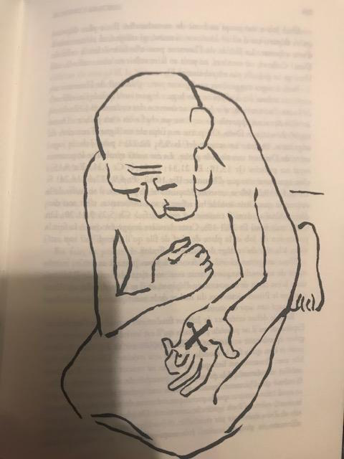
Réponse de Job

Jb 40:3- Et Job répondit à YHWH
Jb 40:4- J'ai parlé à la légère : que te répliquerai-je? Je mettrai plutôt ma main sur ma bouche.
Jb 40:5- J'ai parlé une fois, je ne répéterai pas; deux fois, je n'ajouterai rien.

- Comment Job répond-il à Dieu ?

………………………………………………………………………………………………………...

- Comment la vision de la vie se transforme-t-elle chez Job après le discours de Dieu ?

………………………………………………………………………………………………………...………………………………………………………………………………………………………..........…………………………………………………………………………………………………...……...…………………………………………………………………………………………………

Faiblesse de l’homme devant Dieu

Jb 40:6- YHWH répondit à Job du sein de la tempête et dit
Jb 40:7- Ceins tes reins comme un brave je vais t'interroger et tu m'instruiras.
Jb 40:8- Veux-tu vraiment casser mon jugement, me condamner pour assurer ton droit?
Jb 40:9- Ton bras a-t-il une vigueur divine, ta voix peut-elle tonner pareillement?

- Que fait comprendre Dieu à Job dans ce passage ?

………………………………………………………………………………………………………...………………………………………………………………………………………………………...

Seconde réponse de Job

Jb 42:1- Et Job fit cette réponse à YHWH
Jb 42:2- Je sais que tu es tout-puissant ce que tu conçois, tu peux le réaliser.
Jb 42:3- J'étais celui qui voile tes plans, par des propos dénués de sens. Aussi as-tu raconté des oeuvres grandioses que je ne comprends pas, des merveilles qui me dépassent et que j'ignore.
Jb 42:4- Ecoute, laisse-moi parler je vais t'interroger et tu m'instruiras.
Jb 42:5- Je ne te connaissais que par ouï-dire, mais maintenant mes yeux t'ont vu.
Jb 42:6- Aussi je me rétracte et m'afflige sur la poussière et sur la cendre.

- Comment est-ce que Job perçoit-il Dieu après sa révélation ? Quelle est sa réaction ?

………………………………………………………………………………………………………...………………………………………………………………………………………………………..........…………………………………………………………………………………………………...……...…………………………………………………………………………………………………

- Comment Job est-il transformé après le dialogue avec Dieu ?

………………………………………………………………………………………………………...………………………………………………………………………………………………………..........…………………………………………………………………………………………………...……...…………………………………………………………………………………………………

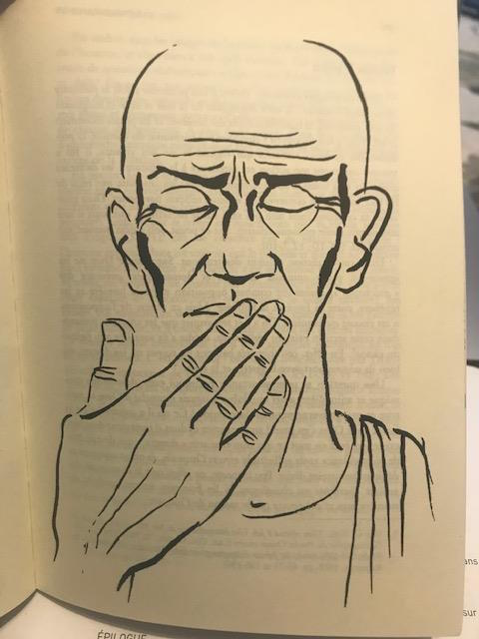

VII. Déclaration de Dieu aux amis et la restauration de Job : Jb 42,7-42,17

Jb 42:7- Après qu'il eut ainsi parlé à Job, YHWH s'adressa à Eliphaz de Témân : "Ma colère s'est enflammée contre toi et tes deux amis, car vous n'avez pas parlé de moi avec droiture comme l'a fait mon serviteur Job.
Jb 42:8- Et maintenant, procurez-vous sept taureaux et sept béliers, puis allez vers mon serviteur Job. Vous offrirez pour vous un holocauste, tandis que mon serviteur Job priera pour vous. J'aurai égard à lui et ne vous infligerai pas ma disgrâce pour n'avoir pas, comme mon serviteur Job, parlé avec droiture de moi."
Jb 42:9- Eliphaz de Témân, Bildad de Shuah, Cophar de Naamat s'en furent exécuter l'ordre de Yahvé. Et YHWH eut égard à Job.
Jb 42:10- Et YHWH restaura la situation de Job, tandis qu'il intercédait pour ses amis; et même Yahvé accrut au double tous les biens de Job.
Jb 42:11- Celui-ci vit venir vers lui tous ses frères et toutes ses soeurs ainsi que tous ceux qui le fréquentaient autrefois. Partageant le pain avec lui dans sa maison, ils s'apitoyaient sur lui et le consolaient de tous les maux que YHWH lui avait infligés. Chacun lui fit cadeau d'une pièce d'argent, chacun lui laissa un anneau d'or.
Jb 42:12- YHWH bénit la condition dernière de Job plus encore que l'ancienne. Il posséda 14.000 brebis, 6.000 chameaux, mille paires de boeufs et mille ânesses.
Jb 42:13- Il eut sept fils et trois filles.
Jb 42:14- La première, il la nomma "Tourterelle", la seconde "Cinnamome" et la troisième "Corne à fard."
Jb 42:15- Dans tout le pays on ne trouvait pas d'aussi belles femmes que les filles de Job. Et leur père leur donna une part d'héritage en compagnie de leurs frères.
Jb 42:16- Après cela Job vécut encore 140 ans, et il vit ses fils et les fils de ses fils jusqu'à la quatrième génération.
Jb 42:17- Puis Job mourut chargé d'ans et rassasié de jours.

- Pourquoi Dieu est-il fâché contre les amis de Job ? Pourquoi dit-il qu’ils n’ont pas parlé avec la droiture à propos de Job et de l’idée de rétribution divine ?

………………………………………………………………………………………………………...………………………………………………………………………………………………………..........…………………………………………………………………………………………………...……...…………………………………………………………………………………………………

- Dieu explique-t-il à Job pourquoi la souffrance est arrivée dans sa vie ? Que dit Dieu ?

………………………………………………………………………………………………………...………………………………………………………………………………………………………..........…………………………………………………………………………………………………...……...…………………………………………………………………………………………………

- Quelle faveur Dieu accorde-t-il à Job à la fin de l’histoire ?

………………………………………………………………………………………………………...

- Pourquoi Dieu aide-t-il à Job finalement ?

………………………………………………………………………………………………………...………………………………………………………………………………………………………..........…………………………………………………………………………………………………...……...…………………………………………………………………………………………………

- Que pensez-vous du personnage de Job ? Avez-vous déjà rencontré des situations de souffrance que vous ne pouvez pas affronter ?

………………………………………………………………………………………………………...………………………………………………………………………………………………………..........…………………………………………………………………………………………………...……...…………………………………………………………………………………………………

C. La souffrance physique et psychologique dans le Nouveau Testament à travers l’exemple de la femme hémorroïsse (Mc 5,25-34)

Mc 5:25 Or, une femme atteinte d'un flux de sang depuis douze années,
Mc 5:26 qui avait beaucoup souffert du fait de nombreux médecins et avait dépensé tout son avoir sans aucun profit, mais allait plutôt de mal en pis,
Mc 5:27 avait entendu parler de Jésus ; venant par derrière dans la foule, elle toucha son manteau.
Mc 5:28 Car elle se disait : " Si je touche au moins ses vêtements, je serai sauvée. "
Mc 5:29 Et aussitôt la source d'où elle perdait le sang fut tarie, et elle sentit dans son corps qu'elle était guérie de son infirmité.
Mc 5:30 Et aussitôt Jésus eut conscience de la force qui était sortie de lui, et s'étant retourné dans la foule, il disait " Qui a touché mes vêtements ? "
Mc 5:31 Ses disciples lui disaient : " Tu vois la foule qui te presse de tous côtés, et tu dis: Qui m'a touché ? "
Mc 5:32 Et il regardait autour de lui pour voir celle qui avait fait cela.
Mc 5:33 Alors la femme, craintive et tremblante, sachant bien ce qui lui était arrivé, vint se jeter à ses pieds et lui dit toute la vérité.
Mc 5:34 Et il lui dit : " Ma fille, ta foi t'a sauvée ; va en paix et sois guérie de ton infirmité. "

- Que signifie l’impureté de la femme dans le judaïsme ?
………………………………………………………………………………………………………...………………………………………………………………………………………………………...
- Quels sont les personnages du récit ?

………………………………………………………………………………………………………...

- Quel est le contexte de l’histoire ?

………………………………………………………………………………………………………...………………………………………………………………………………………………………..........…………………………………………………………………………………………………...……...…………………………………………………………………………………………………

- Comment la femme hémorroïsse est-elle présentée dans le récit ?

………………………………………………………………………………………………………...………………………………………………………………………………………………………..........…………………………………………………………………………………………………...……...…………………………………………………………………………………………………

- Pourquoi la femme hémorroïsse souffre-t-elle ?

………………………………………………………………………………………………………...………………………………………………………………………………………………………..........…………………………………………………………………………………………………...……...…………………………………………………………………………………………………

- Quel regard Jésus adopte-t-il vis-à-vis de la femme impure ?

………………………………………………………………………………………………………...………………………………………………………………………………………………………..........…………………………………………………………………………………………………...……...…………………………………………………………………………………………………

- Comment la femme a-t-elle été guérie ?

………………………………………………………………………………………………………...………………………………………………………………………………………………………...

- Que se passe-t-il après la guérison de la femme ?

………………………………………………………………………………………………………...………………………………………………………………………………………………………...

- Quel est le sens du récit ? Qu’est-ce que le récit nous fait comprendre ?

………………………………………………………………………………………………………...………………………………………………………………………………………………………..........…………………………………………………………………………………………………...……...…………………………………………………………………………………………………
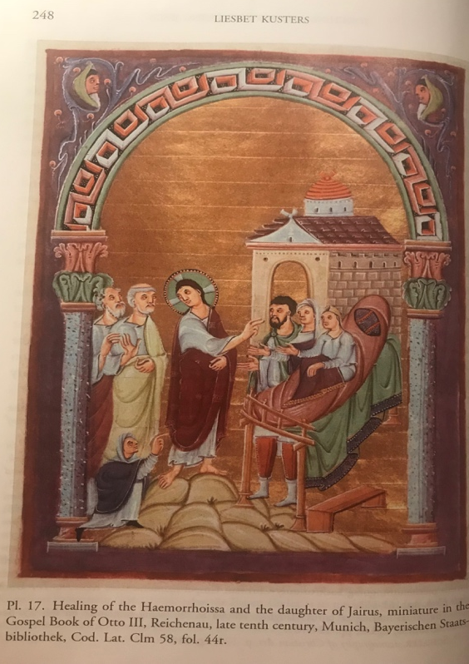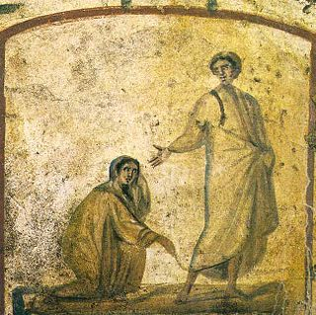

- Comment la femme est-elle représentée sur les deux images ?

………………………………………………………………………………………………………...………………………………………………………………………………………………………..........…………………………………………………………………………………………………...……...…………………………………………………………………………………………………

- Les règles influencent-elles toujours la place de la femme dans certaines cultures ?

………………………………………………………………………………………………………...………………………………………………………………………………………………………..........…………………………………………………………………………………………………...……...…………………………………………………………………………………………………

12. Que penses-tu de la souffrance de la femme hémorroïsse ?

………………………………………………………………………………………………………...………………………………………………………………………………………………………..........…………………………………………………………………………………………………...……...…………………………………………………………………………………………………

D. Tâche intermédiaire

Par groupe de 3-4, choisissez un personnage croyant (chrétien, juif, musulman, bouddhiste, hindouiste) qui a traversé la souffrance dans sa vie. Vous pouvez choisir un personnage religieux (des saints, des sages) ou un laïc de toutes les périodes historiques (époque contemporaine comprise). Réalisez une présentation orale sur le personnage dans la classe.
Pour réaliser le travail, vous devez :
- justifier le choix de personnage ;
- choisir un des passages de ses écrits (entre 1-5 pages) qui parle de ses épreuves ;
- analyser et expliquer comment ce personnage a pu traverser sa souffrance ;
- expliquer quelle place a sa foi personnelle dans le dépassement de la souffrance ;
- pour fonder votre justification, il faut intégrer des citations de votre personnage qui montrent comment il a pu dépasser sa souffrance et quel rôle la foi a pu jouer dans son combat contre la souffrance ;
- en dernier lieu, donner votre avis personnel sur les souffrances du personnage, sa relation à Dieu et sa manière de dépasser la souffrance ;
- rendre un texte écrit par groupe qui justifie le choix du personnage, expliquer sa souffrance et le moyen utilisé par lui pour dépasser la souffrance, montrer la place de sa foi (en Dieu) durant le moment d’épreuve par la souffrance, donner votre avis sur l’histoire de personnage. N’oubliez pas de mettre des citations de votre personnage et citer le chapitre de l’ouvrage/l’article utilisé (entre 2-5 pages) ;
- réaliser la présentation PWP (entre 5-10 dias) ;
- présenter oralement en groupe de 3-4 personnes votre personnage à l’aide de PWP : justifier votre choix, retracer l’histoire de sa souffrance, de sa relation à Dieu, la solution que le personnage trouve face à la souffrance, votre avis personnel sur le personnage (10-15 min).
- ! Avant de commencer la réalisation de la tâche, faites la répartition des tâches dans votre groupe.

Critères d’évaluation :

- Pertinence : la production écrite et orale reprend les points demandés /……3
- Profondeur : le travail et la présentation utilisent des arguments bien fondés /……3
- Précision : chaque paragraphe du travail et de présentation répond à un des points demandés /…….2
- Cohérence : la production écrite et orale est bien structurée et articulée /…….2

E. La souffrance dans l’art

Analyse des œuvres d’art qui représentent la souffrance

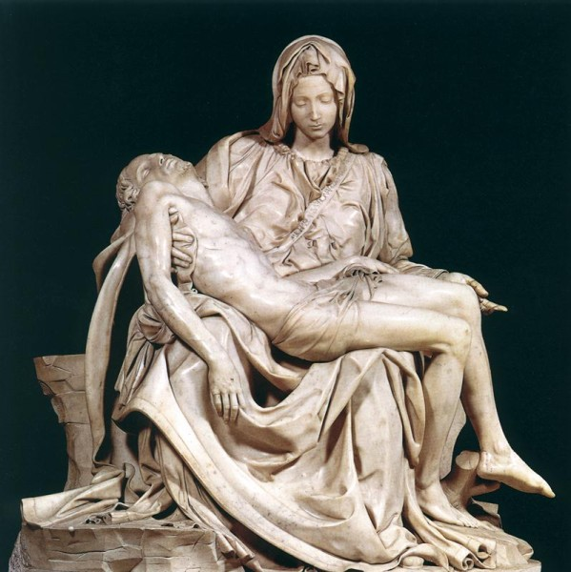

Fiche technique
Auteur
Titre
Date
Style
Dimensions
Genre
Lieu de conservation
Sujet

Fiche analytique
Organisation de l’espace/mise en scène
Contexte/Idée
Couleurs
Personnages
Objets/détails/symboles

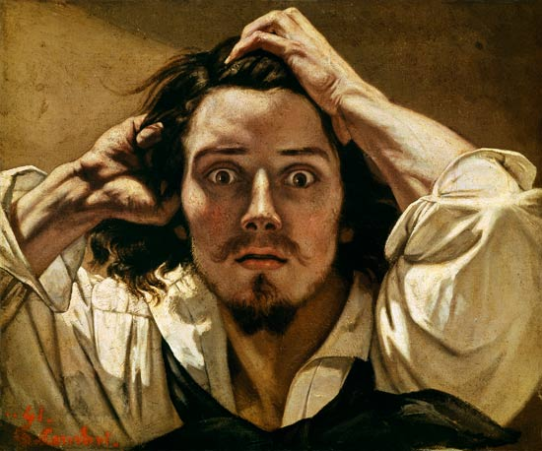
Fiche technique
Auteur
Titre
Date
Style
Dimensions
Genre
Lieu de conservation
Sujet

Fiche analytique
Organisation de l’espace/mise en scène
Contexte/Idée
Lumière
Couleurs
Personnages
Objets/détails/symboles

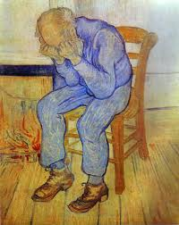

Fiche technique
Auteur
Titre
Date
Style
Dimensions
Genre
Lieu de conservation
Sujet

Fiche analytique
Organisation de l’espace/mise en scène
Contexte/Idée
Lumière
Couleurs
Personnages
Objets/détails/symboles

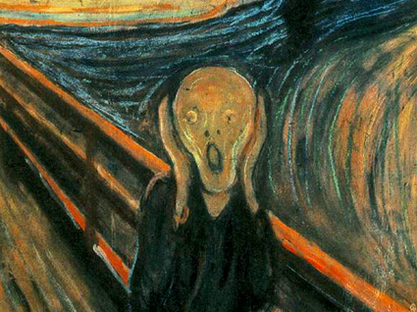
Fiche technique
Auteur
Titre
Date
Style
Dimensions
Genre
Lieu de conservation
Sujet

Fiche analytique
Organisation de l’espace/mise en scène
Contexte/Idée
Lumière
Couleurs
Personnages
Objets/détails/symboles

- Quelles sont les ressemblances entre ces œuvres d’art ?

………………………………………………………………………………………………………...………………………………………………………………………………………………………..........…………………………………………………………………………………………………...……...…………………………………………………………………………………………………

- Quelles sont les différences entre ces œuvres d’art ?

………………………………………………………………………………………………………...………………………………………………………………………………………………………..........…………………………………………………………………………………………………...……...…………………………………………………………………………………………………

3. De quel type de la souffrance s’agit-il dans ces œuvres d’art ?

………………………………………………………………………………………………………...

4. Quelle œuvre d’art te touche le plus ? Pourquoi ?

………………………………………………………………………………………………………...………………………………………………………………………………………………………..........…………………………………………………………………………………………………...……...…………………………………………………………………………………………………

F. L’approche vis-à-vis de la souffrance de l’autre dans le christianisme sur l’exemple des soins palliatifs

a) Analyse de la vidéo : Les soins palliatifs : c’est quoi ?

- Que sont les soins palliatifs ?

………………………………………………………………………………………………………...………………………………………………………………………………………………………..........…………………………………………………………………………………………………...……...…………………………………………………………………………………………………

- Que proposent les soins palliatifs aux personnes malades ?

………………………………………………………………………………………………………...………………………………………………………………………………………………………..........…………………………………………………………………………………………………...……...…………………………………………………………………………………………………

- Les soins palliatifs proposent-ils seulement la solution face à la souffrance physique ?

………………………………………………………………………………………………………...………………………………………………………………………………………………………..........…………………………………………………………………………………………………...……...…………………………………………………………………………………………………

- Quel est l’objectif des soins palliatifs ?

………………………………………………………………………………………………………...………………………………………………………………………………………………………..........…………………………………………………………………………………………………...……...…………………………………………………………………………………………………

b) Analyse de la vidéo : Fin de vie : pourquoi des soins palliatifs ?

- Quel est le but des soins palliatifs selon le médecin interviewé ?

………………………………………………………………………………………………………...………………………………………………………………………………………………………..........…………………………………………………………………………………………………...……...…………………………………………………………………………………………………

- Quel aspect positif est souligné par les patients ?

………………………………………………………………………………………………………...………………………………………………………………………………………………………..........…………………………………………………………………………………………………...……...…………………………………………………………………………………………………

- Pourquoi les soins palliatifs sont-ils perçus négativement ?

………………………………………………………………………………………………………...………………………………………………………………………………………………………..........…………………………………………………………………………………………………...……...…………………………………………………………………………………………………

- L’Église Catholique approuve-t-elle les soins palliatifs ?

………………………………………………………………………………………………………...………………………………………………………………………………………………………..........…………………………………………………………………………………………………...……...…………………………………………………………………………………………………

- Les soins palliatifs te semblent-ils efficaces ? Pourquoi ?

………………………………………………………………………………………………………...………………………………………………………………………………………………………...

G. Les théologiens s’expriment sur la souffrance

a) Analyse d’un extrait de l’article de Codoré Bruno, La souffrance. Impasse ? Passage ?, dans Codoré Bruno, Davin José, Wattiaux Christine, La souffrance : impasse et/ou passage, Les Cahiers de Paraboles, 13 (2001), p. 7-25.

À l’époque contemporaine, la souffrance est regardée inévitablement en lien avec la maladie et l’idée de la guérison à travers la médecine. La souffrance est abordée alors d’une façon rationnelle avec l’idée d’obtention de réponse, l’idée du remède de maladie. L’expérience de la souffrance dépasse pourtant largement la question purement médicale. Le mystère de la souffrance humaine dépasse la sphère médicale. Même quand on dépasse une souffrance, elle reste gravée dans notre expérience personnelle, dans notre vie, dans notre histoire. Dans toutes les situations de la souffrance morale, l’homme se trouve blessé par son existence dont il doute pouvoir être un acteur décisif. La question de sens se trouve toujours au centre de la souffrance. Il est encore plus difficile de trouver le sens dans la souffrance de l’autre personne, de notre ami, de notre proche. Comment doit-on réconforter la personne dans la situation de la souffrance ? L’humain souffrant se retrouve souvent seul parce que personne ne peut partager avec lui sa condition de souffrance. Si le point commun est trouvé entre le souffrant et celui qui propose d’apporter son aide, une sorte de communion s’instaure très rapidement entre les deux personnes.
Le souffrant est amené au questionnement personnel sur sa condition : ai-je une responsabilité, une culpabilité à reconnaître et assumer dans ce qui m’arrive ? Le souffrant se rend compte des limites humaines. Le besoin principal du souffrant est d’être respecté et entendu par les autres. On peut parler du droit de chacun à être accompagné par l’autre.
La souffrance est une épreuve très difficile qui peut permettre pourtant de voir l’existence comme lieu de la question du sens de la vie.

- Comment la souffrance est-elle perçue dans la société contemporaine ?

………………………………………………………………………………………………………...………………………………………………………………………………………………………..........…………………………………………………………………………………………………...……...…………………………………………………………………………………………………

- La représentation contemporaine de la souffrance est-elle correcte ?

………………………………………………………………………………………………………...………………………………………………………………………………………………………..........…………………………………………………………………………………………………...……...…………………………………………………………………………………………………

- La personne reste-t-elle toujours influencée par la souffrance dépassée ?

………………………………………………………………………………………………………...………………………………………………………………………………………………………...

- La personne souffrante peut-elle être réconfortée ?

………………………………………………………………………………………………………...………………………………………………………………………………………………………..........…………………………………………………………………………………………………...……...…………………………………………………………………………………………………

- Quel est le besoin principal du souffrant ?

………………………………………………………………………………………………………...………………………………………………………………………………………………………..........…………………………………………………………………………………………………...……...…………………………………………………………………………………………………

- La souffrance peut-elle être vue positivement ?

………………………………………………………………………………………………………...………………………………………………………………………………………………………..........…………………………………………………………………………………………………...……...…………………………………………………………………………………………………

b) L’analyse d’un extrait de l’article de Davin José, La souffrance, épreuve inévitable et carrefour de vie, dans Codoré Bruno, Davin José, Wattiaux Christine, La souffrance : impasse et/ou passage, Les Cahiers de Paraboles, 13 (2001), p. 27-36.

Chaque être humain rencontre les moments de la souffrance durant sa vie. La souffrance peut prendre tant des formes différentes. La personne qui a traversé la souffrance peut comprendre l’autre qui est en train de vivre les moments douloureux. La souffrance peut être dépassée plus facilement si la personne se retrouve entourée par ses proches, par sa famille.
La souffrance n’est pas désirée par Dieu, en même temps il faut essayer de tirer une leçon positive d’épreuve à affronter.
La souffrance change notre vie. On se trouve confronté à plusieurs difficultés. La plupart du temps, il est impossible de trouver la cause de notre souffrance. Du coup, il nous semble important de trouver qui est responsable de notre souffrance. On a tendance à blâmer Dieu. On oublie que le vrai Dieu est le Dieu qui souffre et qui meurt. Dieu ne prend pas une distance avec notre vie en voulant être proche de nous. Le Fils de Dieu ne vient pas pour expliquer la souffrance, mais pour la remplir de sa présence. Aucune souffrance ne peut être considérée comme un bien. Le projet divin est la joie et le bonheur de ses enfants. La souffrance doit être abattue et dépassée par les humains.

- La souffrance peut-elle être évitée ?

………………………………………………………………………………………………………...………………………………………………………………………………………………………..........…………………………………………………………………………………………………...……...…………………………………………………………………………………………………

- Qui peut véritablement comprendre la souffrance de la personne en difficulté?

………………………………………………………………………………………………………...………………………………………………………………………………………………………..........…………………………………………………………………………………………………...……...…………………………………………………………………………………………………

- Est-ce que Dieu est responsable de la souffrance ? Pourquoi ?

………………………………………………………………………………………………………...………………………………………………………………………………………………………..........…………………………………………………………………………………………………...……...…………………………………………………………………………………………………

- Es-tu d’accord ou pas avec l’idée des théologiens sur la souffrance ? Justifie ta réponse.

………………………………………………………………………………………………………...………………………………………………………………………………………………………..........…………………………………………………………………………………………………...……...…………………………………………………………………………………………………

c) L’extrait d’un article de Scolas Paul, En ce temps d’épreuve, l’espérance chrétienne, dans Laridon Eugène, Depres Stanislas, Le pari de l’espérance, Les Cahiers de Paraboles, 7 (1999), p. 7-30.

L’espérance ne doit pas nous mener dans les illusions et nous priver de vivre dans l’instant présent. Il est important de ne pas nous perdre dans les espérances pour le futur et ne plus habiter notre présent. L’espoir ne doit pas proposer les projets irréalisables mais des projets qui peuvent être réalisés véritablement. L’espérance chrétienne vise Dieu en premier lieu. Nous osons espérer parce que Dieu nous promet de nous faire vivre. L’espérance qui vient de Dieu vise Dieu en premier lieu. L’espérance que le rêve de Dieu se réalise en nous. L’expérience d’un appel à la promesse. Nous croyons parce que Dieu croit en nous, nous espérons parce que Dieu espère en nous. Toute l’expérience chrétienne s’articule entre le présent et le futur. Le Royaume de Dieu vient tout de suite en touchant l’humanité et en transformant le monde. Tout l’enjeu de l’existence chrétienne est de vivre le temps présent. L’espérance chrétienne ne nous promet pas la réalisation de tous nos rêves ; elle nous permet de tenir dans la vigilance pour accueillir le rêve de Dieu. Notre espérance est fondée dans le don gratuit qui nous vient de Dieu.

- Quel est le but de l’espérance chrétienne ?

………………………………………………………………………………………………………...………………………………………………………………………………………………………..........…………………………………………………………………………………………………...……...…………………………………………………………………………………………………

- Donne ta définition personnelle du terme espérance

………………………………………………………………………………………………………...………………………………………………………………………………………………………..........…………………………………………………………………………………………………...……...…………………………………………………………………………………………………

- Est-ce qu’avoir l’espoir est important dans la vie ?

………………………………………………………………………………………………………...………………………………………………………………………………………………………..........…………………………………………………………………………………………………...……...…………………………………………………………………………………………………

IV. Phase de confrontation

Par groupe de quatre (même groupe que pour les présentations), réalisez un tableau récapitulatif qui reprend les grandes étapes de notre parcours: la chanson « L’enfer c’est les autres », Shoah/Holocauste, le ghetto de Varsovie, les témoignages de Gabriel Piguet et de Viktor Frankl, l’expérience de Job et de la femme hémorroïsse, l’art, les soins palliatifs, les discours des théologiens et le personnage travaillé dans le cadre de la tâche intermédiaire. Après avoir réalisé la tâche, comparez vos ressentis personnels sur la souffrance à ceux présentés durant le parcours. Comparez les résultats de vos recherches aux autres groupes.

Parcours | La perception de la souffrance | Le dépassement de la souffrance | Avis personnel
L’enfer c’est les autres
Shoah/holocauste
Le ghetto de Varsovie
Témoignage de Gabriel Piguet
Témoignage de Viktor Frankl
Expérience de Jérémie
Expérience de la femme hémorroïsse
L’art
Les soins palliatifs
Les théologiens
Personnage choisi par groupe

- Quelles pistes peut-on tirer des différents documents étudiés afin de dépasser la souffrance?

………………………………………………………………………………………………………...………………………………………………………………………………………………………..........…………………………………………………………………………………………………...……...…………………………………………………………………………………………………

IV. Phase d’intégration

- Qu’as-tu découvert au terme de ce parcours?

………………………………………………………………………………………………………...………………………………………………………………………………………………………..........…………………………………………………………………………………………………...……...…………………………………………………………………………………………………

- Est-ce que le christianisme a pu t’apporter certaines réponses?

………………………………………………………………………………………………………...………………………………………………………………………………………………………..........…………………………………………………………………………………………………...……...…………………………………………………………………………………………………

- Est-ce qu’il y a des questions qui sont restées sans réponses?

………………………………………………………………………………………………………...………………………………………………………………………………………………………..........…………………………………………………………………………………………………...……...…………………………………………………………………………………………………

- Ta vision de la souffrance a-t-elle changé ou pas ? Justifie ta réponse.

………………………………………………………………………………………………………...………………………………………………………………………………………………………..........…………………………………………………………………………………………………...……...…………………………………………………………………………………………………

V. Phase d’évaluation

Production écrite

Réalise un travail écrit (5 pages) sur le thème de la souffrance qui essaye de répondre à la question : « Comment affronter la souffrance dans notre vie ? ». Pour réaliser le travail, tu dois te baser sur les éléments et les documents vus durant le parcours, trouver au moins deux autres sources qui essayent de répondre à la question et donner ton avis personnel justifié sur la question.

Consignes :
- Un texte dactylographié dans le format Word, Times 12, Interligne 1,15
- Nombre de pages : 5-7 pages
- Le travail doit être composé de 5 parties :
- Introduction : où tu expliques le sujet de ton travail (1/2 page).
- Première partie : où tu proposes des pistes de réflexion sur la question en te basant sur les éléments du parcours (1-2 pages).
- Deuxième partie : où tu fais la synthèse des pistes possibles vis-à-vis de la souffrance proposées par les documents trouvés (2-3 sources). Tu peux utiliser les articles d’Internet, des journaux, des magazines, des ouvrages scientifiques ou les vidéos. Il faut faire approuver les documents choisis avant la date limite du dépôt de ton travail (1-2 pages).
- Troisième partie : où tu exprimes ton avis personnel sur la souffrance et réfléchis à la question posée (1-2 pages).
- Conclusion : où tu récapitules les conclusions de ton travail (1/2 pages).

Critères d’évaluation : /30

- Pertinence : la production écrite reprend les points demandés /……5
- Profondeur : le travail utilise des arguments bien fondés /……5
- Précision : chaque paragraphe du travail répond aux consignes /…….5
- Cohérence : la production écrite est bien structurée et articulée /…….5
- Grammaire : les fautes d’orthographe et de syntaxe /………..5
- Vocabulaire : la richesse du vocabulaire utilisé / …………5

